地域福祉をめぐる現状と動向

資料１

１　地域福祉の現状

(1)　人口減少と少子高齢化の進展

　①人口の減少

　我が国の人口は、2008(平成20)年の1億2,808万人をピークに減少局面に転じ、人口減少社会を迎えています。本県でも、1998(平成18)年の112万6,336人をピークに減少傾向にあり、国より約10年早く人口減少が始まっています。

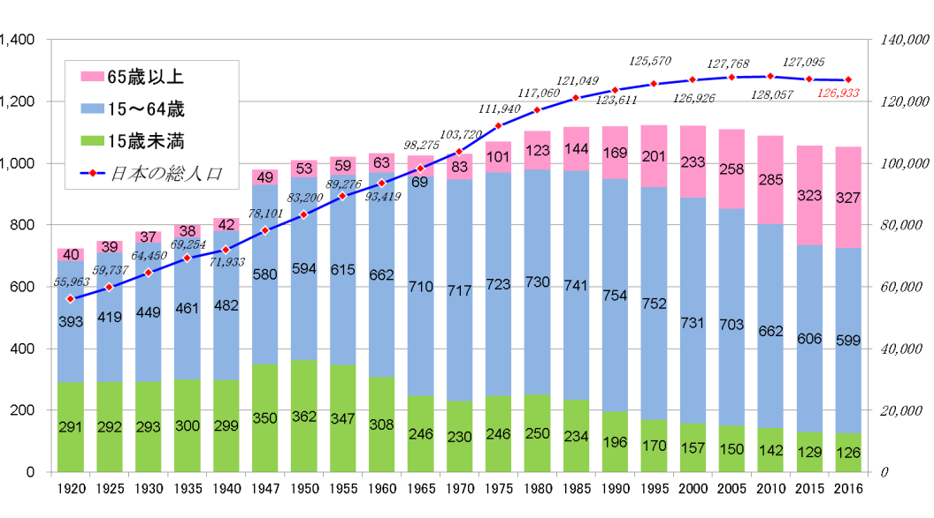　　○全国及び富山県の人口の推移

資料：総務省統計局「人口推計」、富山県「人口移動調査」

　②少子化の進行

本県における出生数は、第2次ベビーブーム期である1972年（昭和47年）の約1万9千人をピークに減少傾向にあり、2016年（平成28年）の出生数は、7,302人で、1990年（平成2年）の10,050人と比較すると約７割となっています。

表・グラフ9　出生数の推移（富山県・全国）

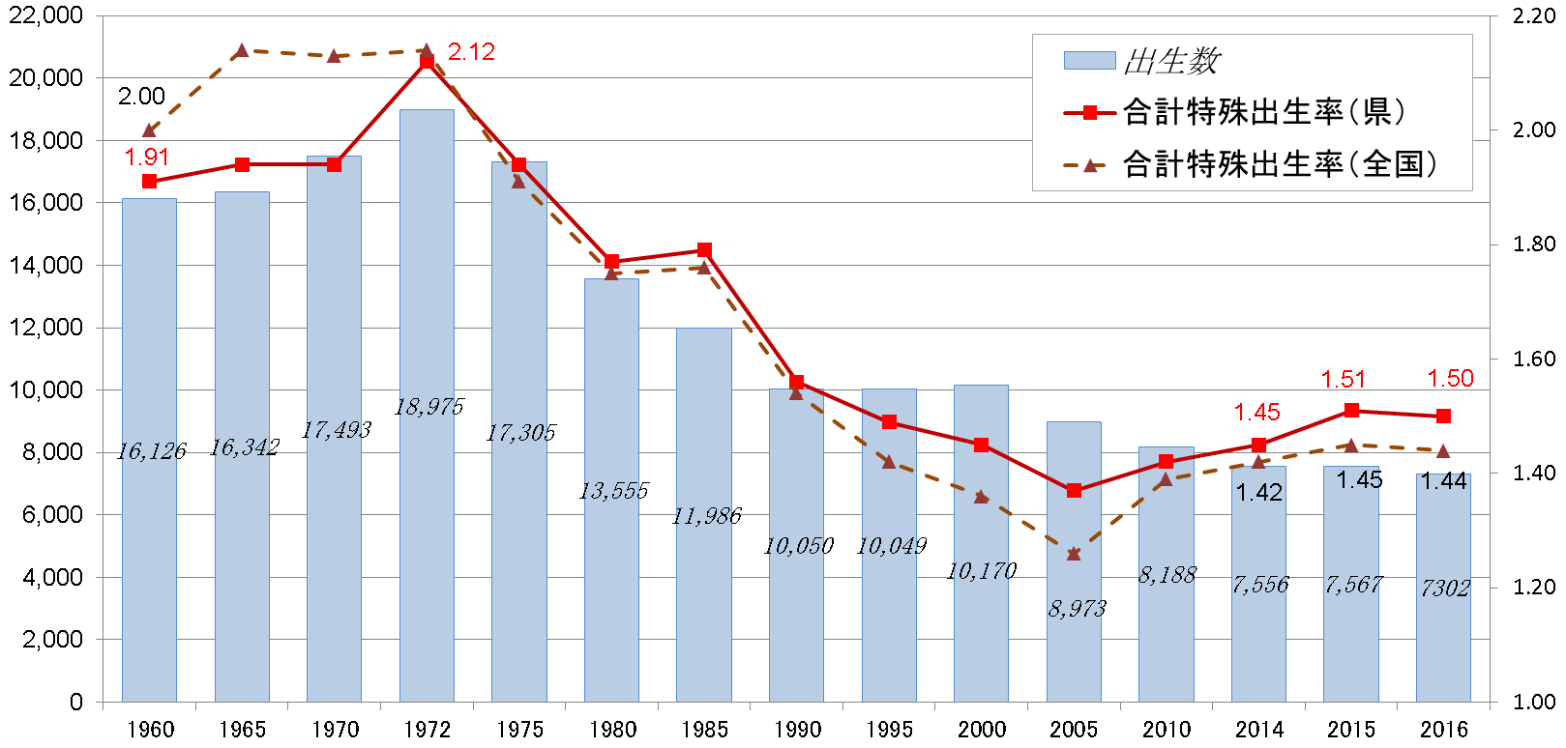

富山県　 7,302人

全国 976,978人

資料：厚生労働省「人口動態調査」

③晩婚化・未婚率の上昇

　　本県の合計特殊出生率は、1972(昭和47)年には2.12でしたが、全国と同様に低下傾向が続き、2010(平成22)年には1.42となっています。これは、晩婚化や20代と30代前半の未婚率の上昇が影響していると考えられます。

　　例えば、本県の25歳から29歳までの未婚率の推移を見ると、女性は1975(昭和50)年の12.2％から2010(平成22)年には57.4％に、男性は1975(昭和50)年の39.5％から2010(平成22)年には71.7％にと、それぞれ大きく上昇しています。

また、若年世代では、子どものいない夫婦や子どもが一人だけの夫婦が増加する傾向が見られます。

表・グラフ10　年齢階層別女性未婚率の推移（富山県・全国）



　　　　　　　　　　　　　　　　　　　　　　　　　　　　　　　　　　　　　　　　　　資料：国勢調査

○男女別生涯未婚率の推移

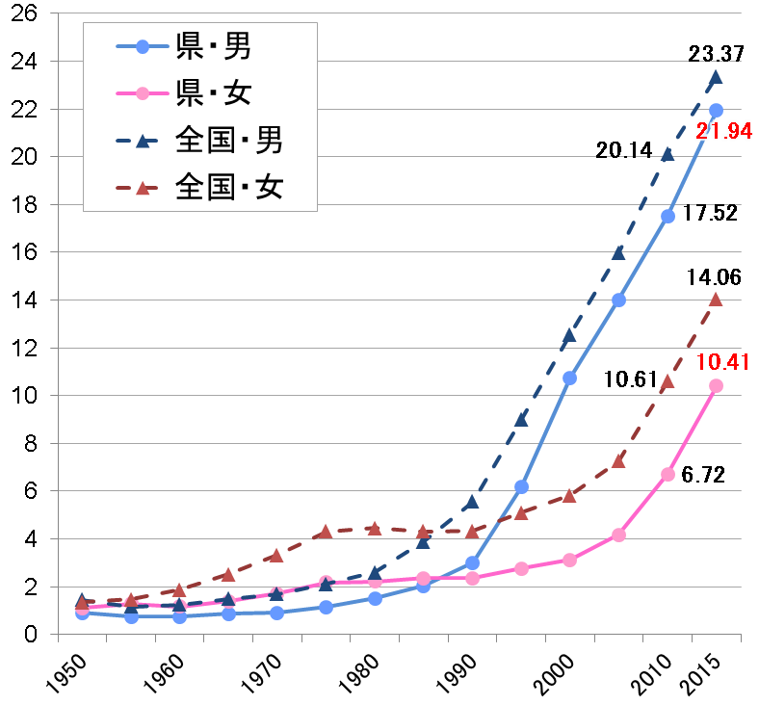

　④高齢化の進行

　　2015(平成27)年10月現在、本県の65歳以上の高齢者の割合は30.5％(全国26.6％)で、全国平均より約4年早いスピードで高齢化が進んでいます。2025(平成37)年には県民の約3人に1人が高齢者(高齢化率32.7％)になると予測されており、これまで経験したことのない超高齢社会を迎えることになります。

表・グラフ１　富山県における年齢区分別人口の推移と見通し　　　　　　　　　　　　　　　　　（単位：千人）

|  |  |  |  |  |  |  |  |  |  |  |  |
| --- | --- | --- | --- | --- | --- | --- | --- | --- | --- | --- | --- |
| 区分 | | 2000年 （平成12年） | | 2010年 （平成22年） | | 2015年　　　　　　　　　　　　　　（平成27年） | | 2020年  （平成32年） | | 2025年　　　　　　　　　　　　　　（平成37年） | |
|  | 構成比 |  | 構成比 |  | 構成比 |  | 構成比 |  | 構成比 |
|  | 65歳以上 | 233 | 20.8% | 285 | 26.2% | 323 | 30.5.% | 337 | 32.7% | 332 | 33.6% |
| 65～74歳 | 131 | 11.7% | 138 | 12.7% | 164 | 15.5% | 159 | 15.5% | 126 | 12.8% |
| 75歳以上 | 102 | 9.1% | 147 | 13.5% | 159 | 15.0% | 177 | 17.3% | 206 | 20.8% |
|  | 県の総人口 | 1,121 |  | 1,093 |  | 1,066 |  | 1,028 |  | 986 |  |

注）１．1995、2000、2010、2015年は国勢調査

　　２．2020、2025年は国立社会保障・人口問題研究所「都道府県別将来推計人口」（平成25年３月推計）

表・グラフ２　老年人口割合の推移（富山県・全国）

富山 30.5

全国 26.6

％

注）富山県、全国ともに昭和15～平成22年、平成27年は国勢調査、その他は富山県は「富山県人口移動調査」、全国は総務省「人口推計」による

(2)　支援を要する人達の推移

　①要介護・要支援認定者の状況

　　本県の要介護（要支援）認定者及び認定率（高齢者人口に対する割合）は、年々増加し、2016(平成28)年３月において、それぞれ、58,931人(18.1％)（全国平均17.9％）となっています。要介護認定者のうちでは75歳以上の方が87.8％を占めています。

表・グラフ４　要介護（要支援）認定者の状況　　　　　　　　　　　　　　　　　　　　　　　　　　（単位：人）

|  |  |  |  |  |  |  |  |  |
| --- | --- | --- | --- | --- | --- | --- | --- | --- |
| 区 分 | 平成12年 4月 | 平成22年 3月 | 平成23年 3月 | 平成24年 3月 | 平成25年 3月 | 平成26年 3月 | 平成27年 3月 | 平成28年 3月 |
| 65歳以上認定者数 | 22,757 | 47,235 | 49,163 | 51,271 | 53,610 | 55,697 | 57,786 | 58,931 |
| （対65歳以上人口比） | (9.9%) | (16.6%) | (17.3%) | (17.6%) | (17.8%) | (17.9%) | (18.1%) | (18.1%) |
| うち75歳以上の認定者数 | 19,167 | 42,229 | 44,194 | 46,159 | 48,269 | 49,925 | 51,676 | 52,759 |
| (認定者全体に対する割合） | (81.9%) | (87.0%) | (87.4%) | (87.6%) | (87.8%) | (87.6%) | (87.5%) | (87.8%) |
| 40～64歳認定者数 | 636 | 1,331 | 1,413 | 1,406 | 1,356 | 1,290 | 1,251 | 1,181 |
| 認定者数 合計 | 23,393 | 48,566 | 50,576 | 52,677 | 54,966 | 56,987 | 59,037 | 60,112 |

資料：介護保険事業状況報告（年報）

②認知症高齢者の状況

本県の認知症高齢者は、年々増加し、2014（平成26年）度の県の認知症高齢者実態調査に基づく推計で49,757人（有病率15.7％）と、65歳以上の高齢者の約7人に1人となっています。

　○認知症高齢者の推計推移（高齢福祉課）

表・グラフ５　認知症高齢者の推計推移（富山県）

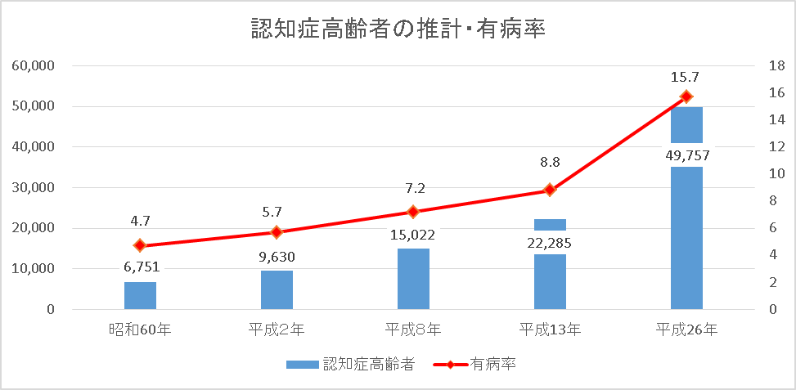　　　　　　　　　　　　　　　　　　　　　　　　　　　　　　　　資料：高齢福祉課

③身体障害者の状況

　　2017(平成29)年3月31日現在、本県で身体障害者手帳を所持している人は、48,699人となっています。種類別割合でみると、肢体不自由者が全体の51.1％で半数以上を占め、内部障害者が33.1％、聴覚平衡障害者が9.3％、視覚障害者が5.4％、音声・言語機能障害者が1.0％となっています。

　　身体障害者の程度等級では、1・2級（重度）の者が40.1％、3・4級（中度）の者が48.1％、5・6級（軽度）の者が11.7%となっています。また、年齢階層別の状況は、65歳以上の高齢者層が77.3％を占め、その割合は年々増加しており障害者の高齢化が進んでいます。

表・グラフ6　身体障害者手帳所持者数の推移

資料：県障害福祉課

④知的障害者の状況

　　2017(平成29)年3月31日現在、本県で療育手帳を所持している人は、7,765人となっています。障害程度別では、重度が37.2％、中軽度が62.8％となっています。

表・グラフ7　療育手帳所持者数の推移

　　　　　　　　　　　　　　　　　　　　　　　　　　　　　　　　　　　　　　　　　資料：県障害福祉課

⑤精神障害者の状況

　　本県の精神障害者の総数は、2014(平成26)年の厚生労働省患者調査に基づく推計で約22,000人となっています。また、2015(平成27)年6月末現在、県内で障害者自立支援法に基づき、通院医療費の公費負担を受けている患者は10,396人で、同年6月末の入院患者数は 2,946人となっています。

　　なお、2015(平成27)年6月末で精神障害者保健福祉手帳の交付を受けている人は5,292人で、交付を受けている人の数は、年々増加傾向にあります。

表・グラフ8　疾患別 精神通院医療費公費負担患者数・精神科病院入院患者数



気分障害

299人(10.1％)

器質性279人(2.7％)

精神遅滞 196人(1.9％)

精神作用物質

163人 (1.6％)

人格障害

67人(0.6％)

その他

436人(4.7％)

その他

35人(1.2％)

人格障害

8人(0.3％)

精神遅延

35人(1.2％)

てんかん26人 (0.9％)

神経症性 57人(1.9％)

精神作用物質

71人(2.4％)

器質性

627人

(21.3％)

統合失調症

1,788人

(60.7％)

入院患者

3,127人

気分障害

3,284人

(31.6％)

通院公費患者

10,396人

統合失調症

4,369人

(42.0％)

神経症性816人

(7.8％)

てんかん786人

(7.6％)

|  |  |
| --- | --- |
| 疾患分類 | 疾患名等 |
| 統合失調症 | 統合失調症、統合失調型障害及び妄想性障害 |
| 器質性 | 症状性を含む器質性精神障害 |
| 気分障害 | 気分（感情）障害 |
| 精神作用物質 | 精神作用物質使用による精神及び行動の障害（アルコール、覚せい剤等） |
| 神経症性 | 神経症性障害、ストレス関連障害及び身体表現性障害 |
| てんかん | てんかん（器質性精神障害に属さないものに限る） |
| 精神遅滞 | 知的障害（精神遅滞） |
| 人格障害 | 成人の人格及び行動の障害 |
| その他 | その他の精神及び行動の障害 |

資料：県健康課

(3)　世帯構成の変化

　①単身世帯の増加

　本県は、全国に比べ三世代同居率が2015(平成27)年13.2％（全国5位）と高いものの、その割合は1980(昭和55)年の30.7％と比べ大きく減少しており、2005(平成17)年以降は、単独世帯が三世代同居世帯より多くなっています。

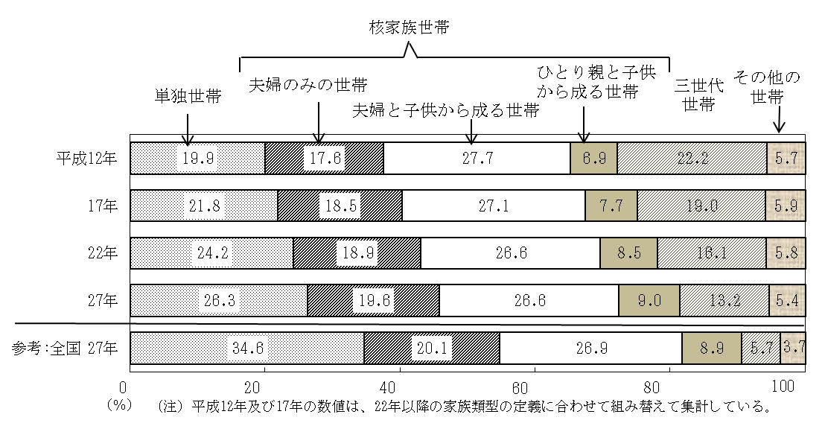○家族類型の推移

　　　　　　　　　　　　　　　　　　　　　　　　　　　　　　　　　　　　資料：国勢調査

表・グラフ11　世帯当たり人員の推移（富山県・全国）



全国　2.46

富山県　2.82

　　　　　　　　　　　　　　　　　　　　　　　　　　　　　　　　　　　　　　　　資料：国勢調査

②高齢者世帯の増加

　　高齢者のいる世帯は、2015(平成27)年で200,852世帯あり、世帯総数の51.5％を占めています。

　　そのうち、高齢者単身世帯が39,871世帯、高齢者夫婦のみ世帯が49,466世帯となっており、2010(平成22)年との比較では、高齢者単身世帯で26.8％、高齢者夫婦のみ世帯で18.6％の増加となっています。

表・グラフ３　富山県における高齢者世帯等の推移

|  |  |  |  |  |  |  |  |  |
| --- | --- | --- | --- | --- | --- | --- | --- | --- |
| 区　分 | | 1990年 （平成2年） | 1995年 （平成7年） | 2000年 （平成12年） | 2005年 （平成17年） | 2010年 （平成22年） | 2015年 （平成27年） | 2015年 （全国：千） |
| 総世帯数（a) | | 312,401 | 336,218 | 356,361 | 370,230 | 382,431 | 390,313 | 53,332 |
| 高齢者のいる世帯（ｂ） | | 121,096 | 138,851 | 154,899 | 167,894 | 182,851 | 200,852 | 21,713 |
| （a)に占める比率 | | 38.8% | 41.3% | 43.5% | 45.3% | 47.8% | 51.5% | 40.7% |
| 内　訳 | 夫婦のみの世帯数 | 15,989 | 22,809 | 29,924 | 35,818 | 41,714 | 49,466 | 6,420 |
| （a)に占める比率 | 5.1% | 6.8% | 8.4% | 9.7% | 10.9% | 12.7% | 12.0% |
| 一人暮らしの世帯数 | 10,368 | 14,479 | 19,931 | 25,255 | 31,441 | 39,871 | 5,928 |
| （a)に占める比率 | 3.3% | 4.3% | 5.6% | 6.8% | 8.2% | 10.2% | 11.1% |
| 一世帯当たり人員 | | 3.53 | 3.29 | 3.09 | 2.93 | 2.79 | 2.66 | 2.33 |

資料：国勢調査

一方、県内の高齢者を全体として見ると、老人クラブの加入率は全国一位であり、高齢者の就業率やシルバー人材センターの加入率も高く、年齢にとらわれず多様なライフスタイルを実践したいとする、元気な高齢者も増えています。

　③ひとり親世帯の推移

本県のひとり親世帯は、2008(平成20)年の8,826世帯（推計）から、2013(平成25)年は8,922世帯（推計）と微増しています。ひとり親世帯に対しては、生活の安定と自立の促進を図るために児童扶養手当を支給していますが、経済的に不安定な状況におかれているひとり親世帯は依然として多く、十分な収入の確保に向けた就労・自立支援が引き続き必要とされています。

県内ひとり親家庭世帯数の推移

|  |  |  |  |  |  |  |
| --- | --- | --- | --- | --- | --- | --- |
|  | 2003(H15)年 | | 2008(H20)年 | | 2013(H25)年 | |
| 世帯数 | 対全世帯割合 | 世帯数 | 対全世帯割合 | 世帯数 | 対全世帯割合 |
| 母子家庭 | 6,773 | 1.8％ | 7,915 | 2.1％ | 8,082 | 2.1％ |
| 父子家庭 | 917 | 0.2％ | 911 | 0.2％ | 840 | 0.2％ |
| 計 | 7,690 | 2.1％ | 8,826 | 2.3％ | 8,922 | 2.3％ |
| 全世帯 | 368,833 |  | 382,994 |  | 391,799 |  |

※母子家庭及び父子家庭の世帯数は、各市町村が把握している世帯数（児童扶養手当対象者又はひとり親家庭医療費助成事業対象者等）を集計した推計値

※対全世帯割合は、小数点第2位以下四捨五入

※対全世帯数は、県人口移動調査より（各年度10／1現在）

※対全世帯割合は、少数点第2位以下四捨五入

(4)　厳しい経済・雇用状況による影響

　①非正規雇用者の増加

　1990年代後半以降、企業は、厳しい国際競争やデフレ経済下での価格競争を余儀なくされ、人件費削減の一環として、正社員の数を減らし、パートタイム労働者や派遣労働者等の非正規雇用者の活用にシフトしています。県内の雇用についても、非正規雇用者の比率が３分の１に達するようになり増加傾向にあります。

○富山県の正規・非正規雇用者の推移

②生活保護世帯の増加

2008(平成20)年の世界金融危機以降の厳しい経済や雇用情勢を受け、生活保護世帯は高い伸び率で増加し、2011(平成23)年７月に過去最高となり、以降、ほぼ横ばいで推移しています。本県における生活保護については、保護率は1995(平成７)年度から全国最低で推移しています。2008(平成20)年秋以降の雇用情勢の深刻化等により、被保護世帯及び人員が急増しましたが、近年は微増の傾向にあります。

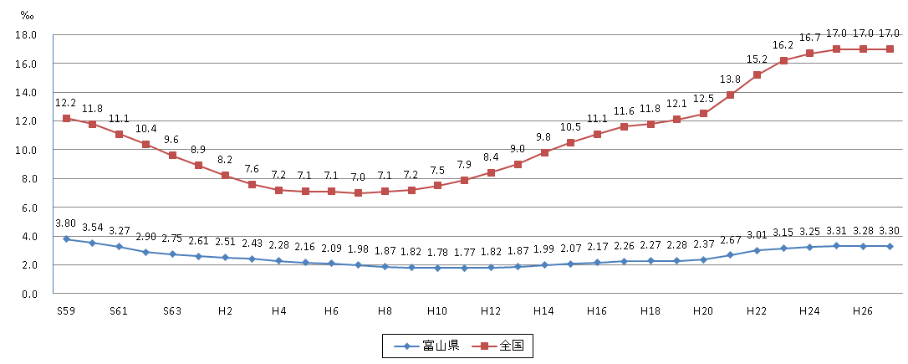表・グラフ12　保護率の推移（月平均）

資料：県厚生企画課

(5)　地域課題の顕在化

①高齢者虐待相談件数の状況

　2015(平成27)年度の県及び市町村への相談・通報対応件数は、養介護施設従事者等による虐待に関する件数は17件で、前年度より１件増加、養護者による虐待に関する件数は284件で、前年度より33件減少しました。

○高齢者虐待相談件数の推移

②障害者虐待相談件数の状況

2015(平成27)年度における障害者虐待についての通報・相談件数は58件、そのうち虐待の事実が認められた件数は18件でした。

　　　○障害者虐待相談件数の推移

|  |  |  |  |  |
| --- | --- | --- | --- | --- |
|  | H25 | H26 | H27 | H28 |
| 相談・通報件数 | 61 | 60 | 58 | ‐ |
| 虐待認定件数 | 25 | 20 | 18 | ‐ |

※H28 の数字はH29.12月頃公表予定。

③児童虐待相談件数の状況

児童虐待に関する警察の対応がより一層強化されてきたことや、市町村と児童相談所の連携強化により、2016(平成28)年度の本県児童相談所における児童虐待相談対応件数は、過去最多の629件となりました。

　　○県児童相談所における児童虐待対応件数の推移

|  |  |  |  |  |  |  |  |  |  |  |  |  |
| --- | --- | --- | --- | --- | --- | --- | --- | --- | --- | --- | --- | --- |
| H16 | H17 | H18 | H19 | H20 | H21 | H22 | H23 | H24 | H25 | H26 | H27 | H28 |
| 192 | 251 | 260 | 336 | 298 | 257 | 258 | 258 | 283 | 281 | 309 | 358 | 629 |

　④ドメスティック・バイオレンス（ＤＶ)の状況

女性相談センター等におけるドメスティック・バイオレンス（ＤＶ）に関する相談件数については、2016(平成28)年度は2,887件と、2015(平成27)年度の3,085件から減少しているものの、ＤＶ防止法が全面施行された2012(平成14)年度の1,000件に比べ、依然として高い水準で推移しています。

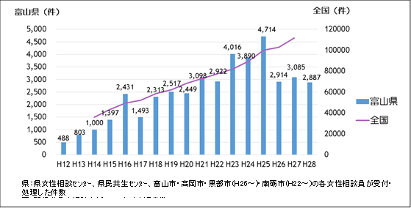　　○ＤＶ相談件数の推移

　⑤ひきこもりの状況

　　全国のひきこもりの人数については、2015(平成27)年度に内閣府が取りまとめた「若者の生活に関する調査」によると、15歳から39歳のひきこもり状態にある人は54.1万人と推計されています。この推計値をもとに本県の人口比で試算すると、県内のひきこもりの人数は約4千人となります。

また、県内の若年無業者数（15～34歳）は、2015(平成27)年度の国勢調査によれば3,091人と、15～34歳人口の1.6％を占めています。

○富山県内の若年無業者数(15歳～34歳)の推移



⑥自殺者の推移、自殺の原因・動機

　本県の自殺者数は平成15年の356人をピークに概ね減少傾向となっています。平成18年からは200人台で推移してきましたが、平成28年は、ピークである平成15年と比べると約5割減の186人と、200人を下回りました。自殺の原因・動機としては、健康問題や経済・生活問題、家庭問題、勤務問題など様々ですが、うつ病やその他の精神疾患、身体の病気など健康問題が占める割合が最も大きくなっています。

○富山県の自殺者数の推移

○富山県の自殺の原因・動機

⑦外国人住民数の状況

　　県内の外国人住民（登録者）数は、2008(平成20)年末の15,534人をピークに世界的不況や東日本大震災の影響で減少傾向が続き2014(平成26)年1月1日の12,908人まで落ち込みましたが、近年は再び増加傾向にあり、2017(平成29)年1月1日現在で14,774人となっています。

　　○外国人住民数の推移

(6)　地域福祉の担い手の推移

　①ボランティア人口の推移

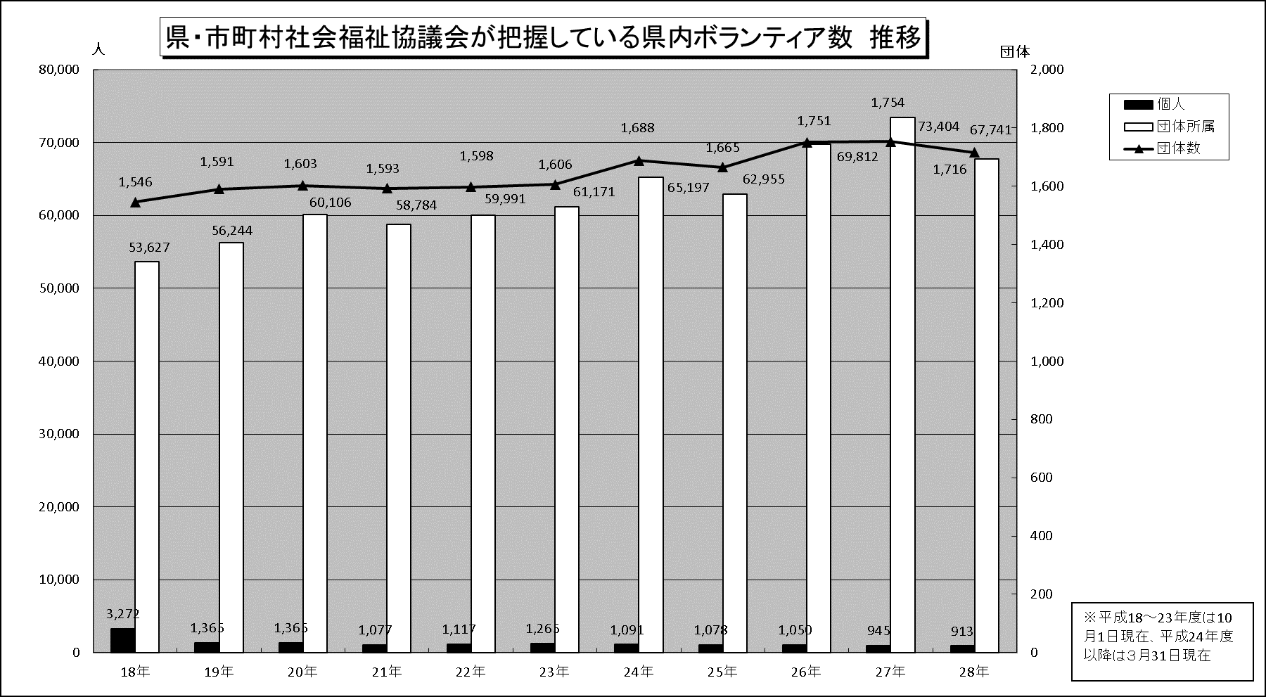

　②ＮＰＯ法人の推移

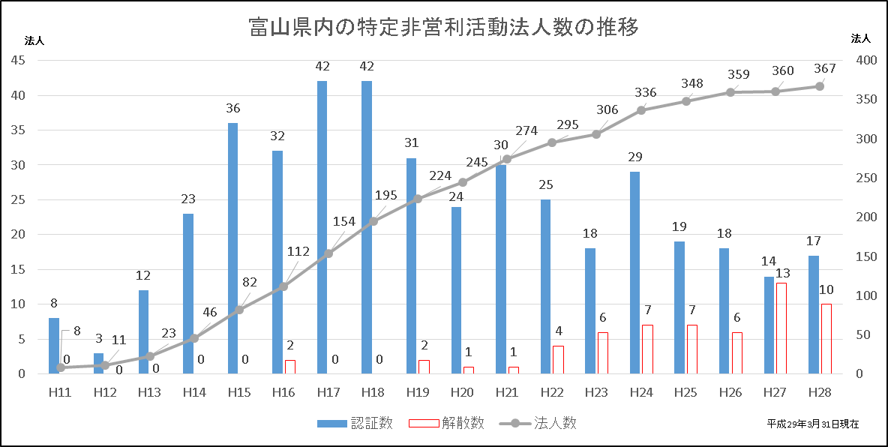

２　地域福祉をめぐる課題

(1)　地域の支え合い機能の低下

これまで地域での活動の主力は、職場と住居が近い自営業者や農家、専業主婦などでしたが、これらの方々が減少しており、また、近所付き合いなど地域との関わりを避ける住民が増え、さらに、会社への帰属意識の低下などにより職場での人間関係も希薄化する傾向にあり、地域での支え合い機能が低下しています。

家族機能についても、高齢者のみの世帯や単独世帯の増加などにより低下しており、子育てについても、核家族化や都市化の進行等により、家庭や地域の子育て機能が低下し、父母の子育てに対する不安感や負担感が大きくなっています。

(2)「社会的孤立」、「制度の狭間」の顕在化

　　家族や地域社会との関係が希薄で他者との接触がほとんどない「社会的孤立」や、公的支援制度が対象にしないような身近な生活課題（例えば、ひとり暮らし高齢者のゴミ出しや電球交換、買い物支援等）への支援の必要性が高まっています。さらに、軽度の認知症や精神障害が疑われ様々な問題を抱えているが公的支援制度の受給要件を満たさない「制度の狭間」の問題が、新たな社会問題として顕在化しています。

(3)　福祉ニーズの多様化・複雑化

　近年、様々な分野の課題が絡み合って複雑化したり、世帯単位で複数分野の課題を抱えるといった状況がみられ（例えば、認知症の親と障害をもった引きこもりの息子が同居している、等）、必要な公的サービスが的確に組み合わされて提供されず、適切な支援が行われないという問題が生じています。

(4)　福祉・介護を担う人材の不足

　　高齢化等の進展により福祉・介護ニーズが増大していく中、サービスを支える質の高い福祉・介護職員の確保が大きな課題となっています。本県においても、2016(平成28)年度の有効求人倍率は全職種が1.57倍であったのに対し、介護関連職種は4.11倍と人材の確保に苦慮しています。また、介護福祉士養成施設の入学者数及び定員充足率については、2012(平成24)年度の164人（86.3％）から平成29年度は89 人（49.4%）と大きく低下しており、若者等の福祉・介護分野への参入促進が重要な課題となっています。

３　福祉施策の制度改正

(1)　高齢者福祉施策

　2014(平成26)年に制定された「地域における医療及び介護の総合的な確保を推進するための関係法律の整備等に関する法律」により介護保険制度が改正され、地域包括ケアシステムを構築するため、在宅医療・介護連携の推進など地域支援事業の充実や、予防給付の一部を市町村が実施する地域支援事業に移行し、多様化することなどが盛り込まれるとともに、費用負担の公平化を図るため、低所得者の保険料の軽減割合の拡充や所得・資産のある人の利用者負担割合の見直しなどが行われました。

　さらに、2017(平成29)年に制定された「地域包括ケアシステムの強化のための介護保険法等の一部を改正する法律」により、地域包括ケアシステムの深化・推進や、介護保険制度の持続可能性の確保の観点から、保険者機能の強化等による高齢者の自立支援・要介護状態の重度化防止等に向けた取組みなどを推進するとともに、所得の高い層の利用者負担をさらに引き上げるなど、サービスを必要とする方に必要なサービスが提供されるよう、様々な仕組みが制度化されました。

(2)　障害者福祉施策

　2012(平成24)年に制定された障害者総合支援法では、目的に「基本的人権を享有する個人としての尊厳」を明記するとともに、障害福祉サービスに係る給付に地域生活支援事業を加えた総合的な支援により障害の有無に関わらず互いに尊重し合いながら共生できる社会を実現することが定められ、サービスの支給決定にあたり必要とされる支援の度合いを示す「障害支援区分」の創設や障害福祉サービス等の対象への難病等の追加のほか、地域生活支援事業が拡充されました。

　2016(平成28)年の障害者総合支援法及び児童福祉法の改正では、障害者の望む地域生活の支援、障害児支援のニーズの多様化へのきめ細かな対応、サービスの質の確保・向上に向けた環境整備のための新たなサービスの創設などが盛り込まれました。

　2004（平成16）年に改正された障害者基本法では、基本的理念として「障害を理由とする差別の禁止」が明示され、2011(平成23)年同法の改正において、差別禁止の基本原則として「障害を理由とする差別の禁止」と「合理的配慮の提供」が規定され、この基本原則を具現化するため、2013(平成25)年に「「障害を理由とする差別の解消の推進に関する法律」が制定されました。

また、県においても障害を理由とする差別の解消に向けて、2014(平成26)年に「障害のある人の人権を尊重し県民皆が共にいきいきと輝く富山県づくり条例」を定め、法律とともに2016(平成28)年から施行しています。

さらに、2016(平成28)年の発達障害者支援法の改正では、発達障害者支援の一層の充実を図るため、乳幼児期から高齢期までの切れ目のない支援や発達障害者支援地域協議会の新設などが盛り込まれました。

(3)　児童福祉施策

2012(平成24)年８月に「子ども・子育て支援法」が成立し、この法律と関連する法律に基づき、幼児期の学校教育・保育、地域の子ども・子育て支援を総合的に推進する「子ども・子育て支援新制度」が2015(平成27)年度から本格施行されました。

　また、子どもの将来がその生まれ育った環境によって左右されることのないよう、貧困の状況にある子どもが健やかに育成される環境を整備するとともに、教育の機会均等を図るため、子どもの貧困対策を総合的に推進することを目的とした、「子どもの貧困対策の推進に関する法律」が平成26年１月に施行され、同年８月には法律に基づき、子供の貧困対策に関する大綱が策定されました。

　さらに、2016(平成28)年の児童福祉法等の改正では、児童虐待について発生予防から自立支援までの一連の対策について更なる強化を図るため、市町村や県（児童相談所）の役割が明確化されたほか、市町村が設置する要保護児童対策地域協議会の調整機関の専門職の配置や研修の義務化、児童相談所の専門職の増員などの体制強化、里親委託等の推進などが盛り込まれました。

(4)地域福祉施策

　①生活困窮者自立支援法の施行

　高齢化の進展に加え地域経済や雇用情勢の低迷により、生活が不安定になり孤立しやすい人々や生活に困窮する人々が増加する中、生活保護に至る前の段階の自立支援策の強化を図るため、2015(平成27)年４月、生活困窮者自立支援法が施行され、様々な困難を抱える生活困窮者の早期発見や包括的な支援を行う仕組み(第２のセーフティネット)が構築されました。

　②社会福祉法人制度改革

　社会福祉法人は、公益性の高い社会福祉事業を行うことを目的とする非営利法人として、長年、福祉サービス供給の中心的役割を果たしてきましたが、多様な経営主体による福祉サービスへの参入が進んでいる現在、社会福祉法人は、他の経営主体では困難な福祉サービスの供給を含め、多様化・複雑化する福祉ニーズを充足するための取組みが求められています。

2016(平成28)年3月の社会福祉法等の改正では、社会福祉法人について、公益性・非営利性を確保する観点から制度を見直し、国民に対する説明責任を果たし、地域社会に貢献する法人の在り方を徹底するため、経営組織のガバナンス強化や事業運営の透明性の向上、財務規律の強化、地域における公益的な取組(地域貢献)を実施する責務が規定されるなどの制度改正が行われました。

　③「地域共生社会」実現に向けた検討

　2015(平成27)年９月、地域社会を取り巻く環境の変化を踏まえ、ニーズに即応できる地域の福祉サービスの包括的な提供の仕組みについて「新たな時代に対応した福祉サービスの提供ビジョン」が策定され、「全世代・全対象型地域包括支援体制」の構築が示されるとともに、2016(平成28)年7月、厚生労働省内に「「我が事・丸ごと」地域共生社会実現本部」が設置され、「地域共生社会」の実現のための具体的な検討が行われ、2017(平成29)年2月に、当面の改革工程が示されました。